**Análisis socioeconómico desde las geotecnologías en la cátedra de Geografía Económica Argentina**

Juan Pablo Bossa, Andrea Roxana Prieto, María Florencia Lugea Nin; Ailén Millá Balda1

1 Facultad de Ciencias Económicas y Jurídicas, Universidad Nacional de la Pampa. [geografiaecoarg@eco.unlpam.edu.ar](mailto:geografiaecoarg@eco.unlpam.edu.ar)

**Resumen:**

Desde la cátedra de Geografía Económica Argentina, de la Facultad de Ciencias Económicas y Jurídicas, de la Universidad Nacional de La Pampa, se pretende que las y los estudiantes de la Licenciatura en Administración con Orientación en Emprendedurismo, al igual que Contadoras y Contadores Públicos, puedan realizar un análisis holístico y complejo sobre la realidad socioeconómica argentina. Para ello, la lectura, la construcción de datos y, por sobre todo, la representación espacial de los mismos es muy importante. Se consideran a las geotecnologías como herramientas fundamentales al momento de interpretar y analizar datos, como los trabajados en la cátedra (Necesidades Básicas Insatisfechas, Producto Bruto Geográfico e Índice de Desarrollo Humano). Por tal motivo, las y los estudiantes logran por medio de la práctica, analizar datos, construir cartografía a través del uso de las geotecnologías. Se considera una actividad necesaria de realizar colectivamente en el aula, y de aplicarla al análisis de la realidad social, económica, política y ambiental para que puedan conocerla, apropiarse de la misma, e incentivar su utilización como futuros profesionales en la toma de decisiones.

**Palabras Clave:** GEOTECNOLOGÍAS, ANÁLISIS SOCIOECONÓMICO, GEOGRAFÍA ECONÓMICA ARGENTINA, NECESIDADES BÁSICAS INSATISFECHAS,

**1. INTRODUCCIÓN**

Desde la cátedra de Geografía Económica Argentina se pretende comprender la realidad compleja de la sociedad desde múltiples dimensiones; tanto la económica, política, ambiental como cultural, son necesarias para atender a un análisis integral. Es por ello, que la lectura de datos que demuestran la situación en cada momento histórico, son importantes para complementar la bibliografía y el material teórico propuesto en cada instancia de trabajo. El sentido de utilizar información cuantitativa y cualitativa es relacionar y explicar diferentes modelos económicos y contextos sociales de nuestro país, y las consecuencias que imprimen en cada territorio.

Para que las y los estudiantes construyan aprendizajes significativos, nuestro interés es investigar sobre estrategias que lleven a buenos resultados y se consoliden aprendizajes reales para que sean utilizados en un futuro como profesionales.

Esta ponencia se enmarca en el proyecto de investigación denominado “Las Tecnologías de la Información Geográfica como recursos geoestratégicos en las decisiones administrativas de las Licenciadas y los Licenciados en Administración con Orientación en Emprendedurismo, al igual que para Contadoras y Contadores Públicos” (Resolución Nº 213/22).

De este modo, desde la cátedra de Geografía Económica Argentina desarrollamos el proyecto mencionado, el cual propone analizar la aplicación estratégica de las Tecnologías de la Información y la Comunicación (TIC), para lograr analizar la realidad espacial de los procesos socioeconómicos, conociendo las particularidades que conforman el territorio. Es aquí, donde lo que se establece como un elemento en la espacialidad, forma parte de la construcción de un dato, constituido a partir del análisis de la información. De tal manera, las Tecnologías de la Información Geográfica (TIG), juegan un papel central como herramienta geoestratégica al momento de identificar, analizar y comunicar la dinámica espacial.

**2. LAS GEOTECNOLOGÍAS CON UNA PERSPECTIVA EDUCATIVA**

La sociedad convive con un mundo cambiante, en donde la globalización, trae aparejada múltiples cambios, tanto de orden político, cultural, pero aún más en lo tecnológico, económico y social.

Es en este contexto, en donde la tecnología, y sobre todo la aplicación de recursos geotecnológicos, tienen un rol central, no como simples medios de comunicación respecto a la información geográfica, sino que comienzan a posicionarse como herramientas de análisis ante la complejidad en la que estamos inmersos.

Puig y Varela (2009) destacan desde esta perspectiva, que las Tecnologías de la Información Geográfica (TIG), permiten asociar en las representaciones gráficas de cualquier escala, todos los datos geoespaciales, de manera tal que logran analizar diferentes parámetros o aspectos sobre los objetos, fenómenos o acontecimientos que tienen lugar en cualquier territorio, así como las relaciones entre ellos. A su vez, establecen que tienen la ventaja de obtener un conocimiento preciso del territorio, y pueden así aumentar la eficacia en las tomas de decisiones, sobre todo para quienes deban ejecutarlas tanto en el ámbito público como privado.

Autores tales como Pombo, Martínez Uncal y Bossa (2017), remarcan que el mapa como recurso educativo, permite comunicar una realidad que los estudiantes deben interpretar de manera crítica; en definitiva, la cartografía permite conocer el espacio geográfico en el que viven, las transformaciones e impactos que los afectan (2017).

En el ámbito educativo actual es fundamental que el docente disponga de un manejo de datos que permita un conocimiento territorial y el desarrollo de habilidades o capacidades junto con la utilización de estrategias de aprendizaje vinculadas a las Infraestructuras de Datos Espaciales (IDE). En este sentido, los estudiantes podrán aprender herramientas y recursos para la toma de decisiones y de gestión como futuros profesionales en cuestiones socio-territoriales y de esta manera, propiciar un pensamiento crítico sobre el espacio geográfico contemporáneo.

Es importante destacar que las TIG, permite a su vez, que las y los estudiantes logren incorporar ciertas capacidades vinculadas con la informática, tales como el uso y gestión de bases de datos, o una amplia variedad de aplicaciones (Morte, 2015).

Las ventajas que tienen las Infraestructura de Datos Espaciales (IDE) en el ámbito educativo son muy amplias; pero el escaso manejo de las mismas, también es de destacar. Hoy en día las IDE como herramientas geotecnológicas, y más aún como sistemas integrados de datos, software, servicios, metadatos, normas y estándares, acuerdos, políticas, personal, entre otros; pone al alcance de las y los estudiantes un sinfín de datos geoespaciales, factibles de ser analizados desde una perspectiva crítica territorial.

Tanto los Sistemas de Información Geográfica (SIG), como las IDE, en el proceso de enseñanza – aprendizaje de los contenidos abordados en Geografía Económica Argentina, se convierten en herramientas estratégicas para acercar a las y los estudiantes a los datos geoespaciales propios del conocimiento económico.

Diversas estrategias de enseñanza pueden vincularse a las IDE como las que se mencionan a continuación: aprendizaje basado en proyectos, trabajo de campo, estudio de casos, aprendizaje basado en problemas, trabajo interdisciplinar en el aula de informática, entre otros.

Con respecto al aprendizaje basado en proyectos y/o problemas, las y los estudiantes aprenden sobre el acceso a los geodatos que ofrecen los servicios de las IDE para poder organizar, construir y analizar una cartografía digital basada en capas seleccionadas según el proyecto de investigación que desarrollen. De esta manera podrán pensar y diseñar acciones en el territorio ya que adquieren un conocimiento que les permite ser aplicado como futuros profesionales.

El trabajo de campo o salidas posibilitan que los datos relevados se visualicen de una forma innovadora y se conecte el conocimiento obtenido en el territorio con los servicios de procesamiento de datos disponibles en la red.

El estudio de casos permite analizar un tema concreto, una realidad territorial particular y a la vez vincularla con otros datos como los que se obtienen en la red con el objetivo de enriquecer el conocimiento geográfico.

En el trabajo interdisciplinar en el aula de informática, la ciencia geográfica y el uso de las IDE permite integrar la dimensión espacial a las temáticas abordadas desde diversas disciplinas incluyendo las Tecnologías de la información y la comunicación.

**3. INDICADORES DE ANÁLISIS SOCIOECONÓMICOS**

En el marco del programa de la catedra Geografía Económica Argentina, se establece el análisis de indicadores socioeconómicos (Necesidades Básicas Insatisfechas, Producto Bruto Geográfico e Índice de Desarrollo Humano), los cuales permiten comprender las complejidades de los territorios argentinos.

Los datos socioeconómicos que construyen diversos organismos como es el Instituto Nacional de Estadísticas y Censos de la República Argentina (INDEC) son recursos utilizados para analizar el territorio de manera compleja y multidimensional.

En tal sentido, Manzanal (2000) en su investigación analiza las desigualdades entre la región pampeana y el resto del país con la implementación de políticas neoliberales y los efectos territoriales de los procesos macroeconómicos. Debido a que existen diversos problemas en la recopilación y sistematización de estadísticas, es necesario utilizar aquellas que puedan reflejar la realidad compleja y cambiante de un espacio geográfico particular como es la Argentina.

Es por ello que recurre a los indicadores socioeconómicos de PBG/por habitante, IDH y Necesidades Básicas Insatisfechas (NBI) que en forma conjunta permiten comprender las transformaciones espaciales de los procesos macroeconómicos mencionados anteriormente como son las políticas neoliberales de privatización, ajuste fiscal, desregulación, concentración económica, entre otras.

El concepto de Necesidades Básicas Insatisfechas, permite la delimitación de grupos de pobreza estructural y representa una alternativa a la identificación de la pobreza considerada únicamente como insuficiencia de ingresos.

Por otra parte, el IDH toma en cuenta tres elementos: el nivel de salud, representado por la esperanza de vida al nacer, el nivel de instrucción, representado por la tasa de alfabetización de adultos y el promedio de año de escolarización y finalmente el ingreso, representado por el PIB por habitantes, tras una doble transformación que tiene en cuenta la diferencia del poder adquisitivo existente entre un país y otro (PIB/PPA). El IDH es una medida no ponderada que clasifica a los países o regiones a través de una escala que va de 0 a 1.

Y el Producto Geográfico Bruto: es un indicador sintético del esfuerzo productivo realizado en el territorio provincial y es equivalente a lo que a nivel del país en su conjunto se conoce como Producto Interno Bruto (PBI).

En el siguiente apartado y tenido en cuenta el desarrollo teórico propuesto, se establecerán los aportes que las geotecnologías establecen para el análisis de los indicadores socioeconómicos.

**4. LOS APORTES DE LAS IDE Y LOS SIG PARA EL ANÁLISIS DE LOS INDICADORES**

Al momento de proponer el análisis de diversos criterios socioeconómicos, las TIG ofrecen ciertos recursos geotecnológicos, los cuales permiten acceder a datos e información geoespacial, comunicar y analizar indicadores/variables específicas. Los SIG, al igual que las IDE, permiten espacializar en capas, cierto tipo de indicadores socioeconómicos, o demás temáticas.

Es preciso señalar, que dentro de la cátedra Geografía Económica Argentina, se implementa la utilización de QGIS y el acceso a datos geoespaciales, brindados por geoservicios externos.

Por medio de QGIS, y a través del geoservicio (Figura 1), denominado Web Feature Service (WFS) proveniente de la IDE del Instituto Nacional de Estadística y Censos de la República Argentina (INDEC), las y los estudiantes acceden a la base de datos correspondiente a la capa de NBI, por provincias.

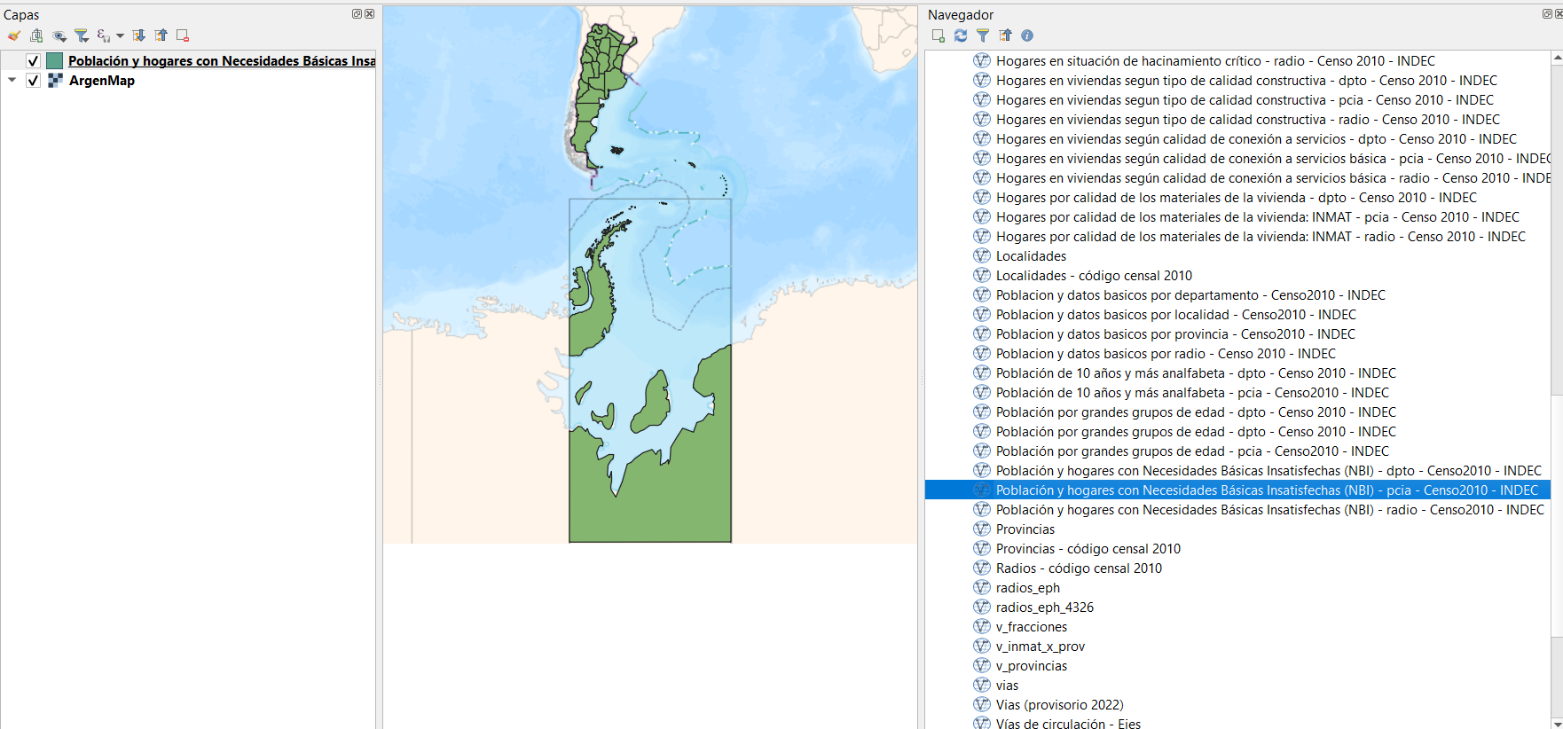

Figura 1: Población y hogares con Necesidades Básicas Insatisfechas (NBI) - pcia - Censo 2010 - INDEC.

Fuente: realizado por Bossa, Juan Pablo (2023), en base a datos del INDEC (2010).

Cabe destacar que uno de los trabajos propuestos desde la cátedra, consiste en realizar cartografía a partir de los datos del INDEC e incorporar los datos de NBI identificados por la autora Manzanal (2000).

A través de la colorimetría de los mapas, se posibilita la observación de las desigualdades socioeconómicas regionales, que surgen en el contexto socioeconómico de ajuste y convertibilidad que la autora explicita en el trabajo analizado, del mismo modo que se identifican claramente las provincias ricas y pobres (Figura N°2).

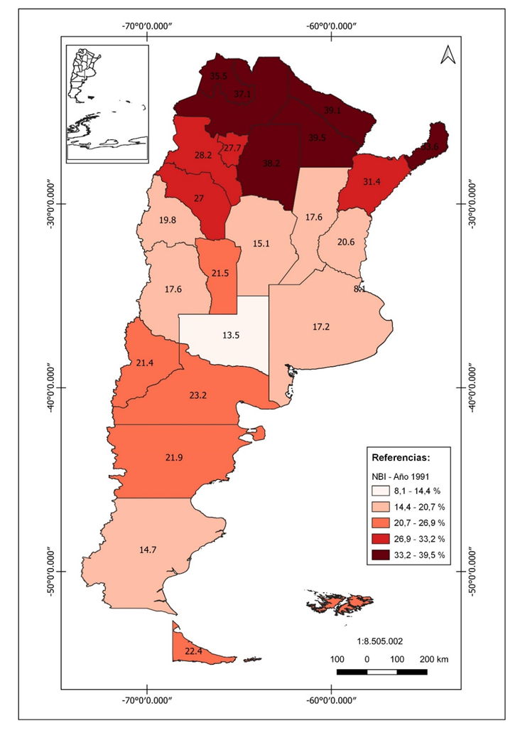

Figura 2: Población con Necesidades Básicas Insatisfechas (NBI), en el año 1991 (% sobre la población total).

Fuente: realizado por Bossa, Juan Pablo (2023), en base a datos de Manzanal (2000).

A partir de la cartografía, las propuestas teóricas aportadas por Manzanal (2000), y desde un enfoque regional, las y los estudiantes pueden evidenciar que las provincias históricamente, a través de los datos del INDEC (2010), más desfavorecidas como Formosa, Chaco, Santiago del Estero y Salta (Figura 3), presentan perfiles productivos acotados y se encuentran en dificultades de afrontar los gastos públicos y las restricciones que les impone la convertibilidad.

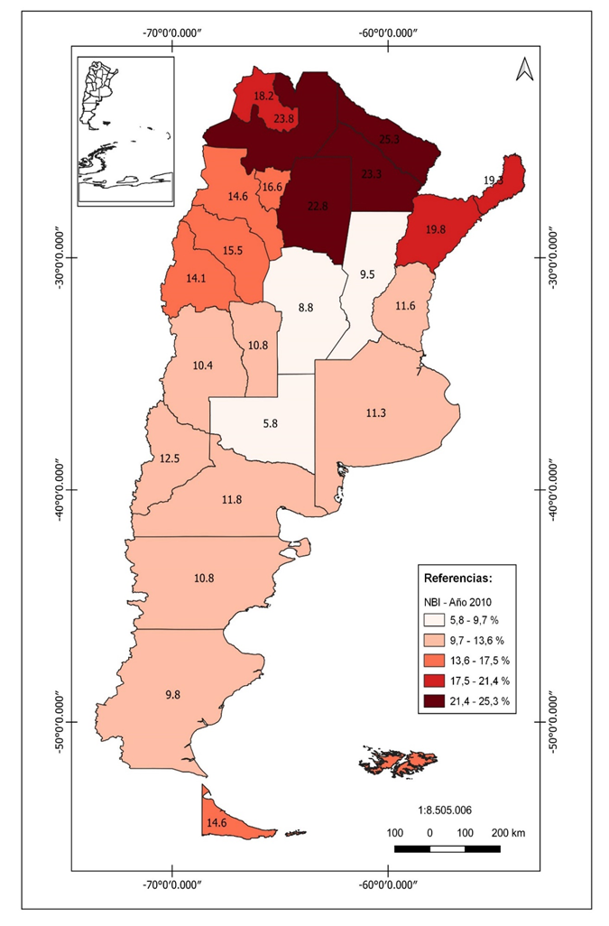

Figura 3: Población con Necesidades Básicas Insatisfechas (NBI), en el año 1991 (% sobre la población total).

Fuente: realizado por Bossa, Juan Pablo (2023), en base a datos del INDEC (2010).

Cuando se examinan las NBI desde un enfoque geográfico, las y los estudiantes logran vincular la propuesta de la autora en su artículo "Neoliberalismo y territorio en la Argentina de fin de siglo" en referencia a las políticas neoliberales, remarcadas en un contexto de ajuste y convertibilidad, que dieron como resultado “acentuar las desigualdades socioeconómicas regionales, pues agranda la brecha entre las provincias ricas y las pobres” (Manzanal, 2000, p.453).

Al realizar los respectivos procedimientos, las y los estudiantes realizan el análisis de los otros indicadores, mediante la exportación de la capa “Provincias” del Geoservicio WFS del INDEC (Figura 4).

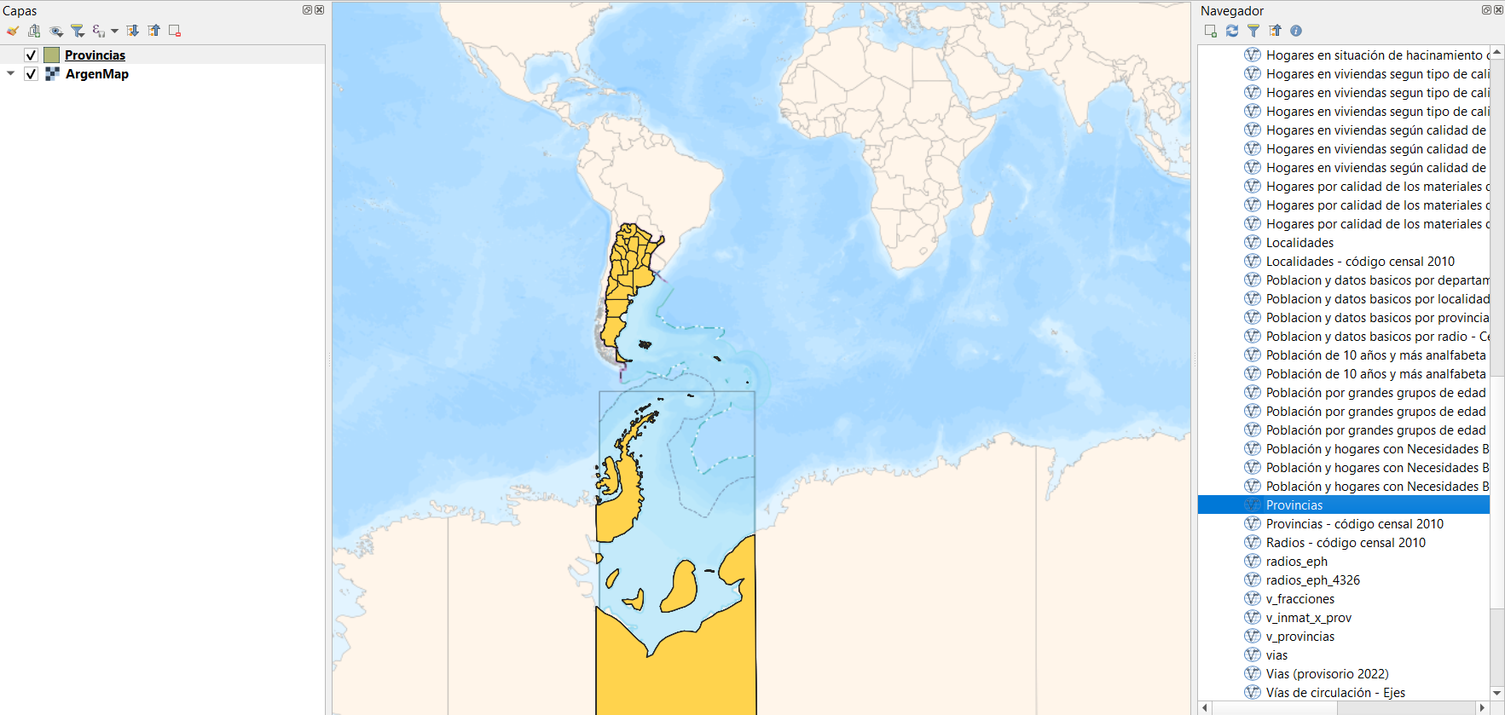

Figura 4: Provincias. INDEC (2010).

Fuente: realizado por Bossa, Juan Pablo (2023), en base a datos del INDEC (2010).

Esto les permite producir la carga de datos en la tabla de atributos, en cada año analizado, tanto para el IDH (Figura 5) por jurisdicción en 1995, como para el PBG (Figura 6) por habitante en 1996; y mediante la herramienta simbología, se convierten los datos en una visualización acorde a su análisis por provincia, en donde 5 tonalidades de un mismo color, lo cuales les permite comprender mejor su análisis, con respecto a los demás indicadores.

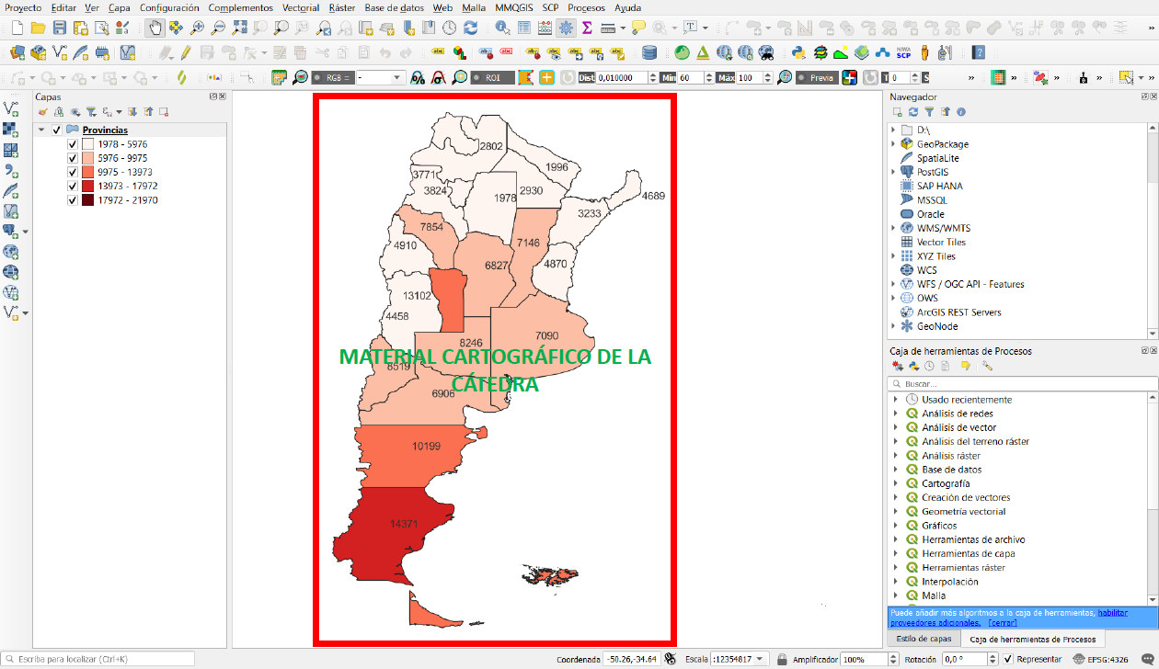

Figura 5: visualización en el QGIS del PBG (1996).

Fuente: realizado por Bossa, Juan Pablo (2023), en base a datos de Manzanal, M. (2000).

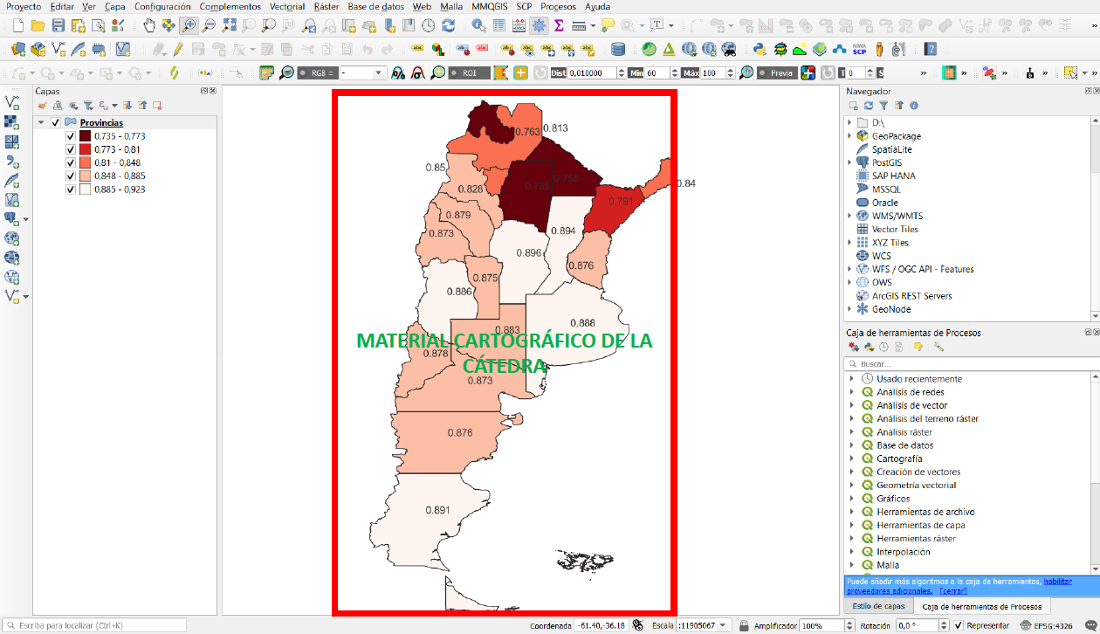

Figura 6: visualización en el QGIS del IDH (1995).

Fuente: realizado por Bossa, Juan Pablo (2023), en base a datos de Manzanal, M. (2000).

Claro está, que al incorporar la utilización de estas herramientas geoespaciales, mediante la utilización de los SIG y el alcance a la información que brindan las IDE, los y las estudiantes pueden desarrollar nuevas capacidades y oportunidades, al momento de poner en práctica la teoría específica de la cátedra Geografía Económica Argentina.

**9. CONCLUSIONES**

En este trabajo se plasmó la relación entre los contenidos abordados desde la cátedra Geografía Económica Argentina, con la utilización de las geotecnologías.

Claro está, y se puede observar, que estos georecursos fomentan en las aulas, el trabajo crítico en las y los estudiantes. A su vez, motiva a la utilización de la espacialidad de los datos en análisis relacionados con economía, ambiente, política, sociedad.

En este caso, desde una geografía crítica y renovada, se pretende que las y los egresados puedan aplicar sus aprendizajes visibilizando las principales características de cada contexto territorial donde deban aplicar sus saberes.

Se remarca que el proyecto de investigación denominado “Las Tecnologías de la Información Geográfica como recursos geoestratégicos en las decisiones administrativas de las Licenciadas y los Licenciados en Administración con Orientación en Emprendedurismo, al igual que para Contadoras y Contadores Públicos”, permite abrir puertas en las demás cátedras que se vinculen al análisis de datos geoespaciales.

Esto permitirá que por medio de las TIG, se logre analizar la realidad espacial de los procesos socioeconómicos, conociendo las particularidades que conforman el territorio en su multiescalaridad temporo-espacial.

**REFERENCIAS**

Consejo Directivo de la Facultad De Ciencias Económicas y Jurídicas, Universidad Nacional de La Pampa. Resolución Nº 213/22. (2022). En <https://actosresolutivos.unlpam.edu.ar/static_ecs/media/uploads/pdf/1_4_2022_213_eJO8M3F.pdf>

Instituto Nacional de Estadística y Censos de la República Argentina – INDEC (2010). En <https://www.indec.gob.ar/>

Manzanal, M. (2000). Neoliberalismo y territorio en Argentina de fin de siglo. En Economía, Sociedad y Territorio, Vol. II. Núm 7, pp. 433-458. Buenos Aires: CONICET. Universidad de Buenos Aires.

Morte, A. R. (2015). Tecnologías de la información geográfica, un recurso para el aprendizaje en la vida cotidiana. III Ponencia del VII Congreso Ibérico de Didáctica de la Geografía. Alicante, noviembre 2015. Recuperado de<https://www.researchgate.net/publication/315767049_Tecnologias_de_Informacion_Geografica_un_recurso_para_el_aprendizaje_en_la_vida_cotidiana>

Pombo D., Martínez Uncal M. C. y Bossa, J. P. (2017). “Mapas Temáticos: el lenguaje cartográfico como instrumento para la enseñanza de una geografía crítica” en Pombo, D. Martínez Uncal M. C (2017). Geotecnologías en el proceso de enseñanza y aprendizaje por resolución de problemas. Hacia una didáctica de la Geografía crítica y activa. Editorial UNLPam. Recuperado de <http://www.unlpam.edu.ar/images/extension/edunlpam/QuedateEnCasa/Geotecnolog%C3%ADas%20en%20el%20proceso%20de%20ense%C3%B1anza%20y%20aprendizaje%20por%20resoluci%C3%B3n%20de%20problemas.pdf>

Puig, C. y Varela, A. (2009) Tecnologías de la Información Geográfica. Cuadernos internacionales de tecnologías para el desarrollo humano.